PERCORSO BASE L’uso del TdO in campo socio-politico
in collaborazione con la Cooperativa sociale Giolli
Ottobre 2010 giugno 2011
ATTENZIONE LE ISCRIZIONE SARANNO ECCEZZIONALMENTE APERTE FINO AL 25 SETTEMBRE

In questo momento storico di sfacelo dal fare politica di partito, il TdO ha ancora delle cose da dire e può rappresentare un valido strumento per chi non vuole abbandonare la politica (nel senso di gestione della polis, riflessione e decisioni sui problemi della polis) ma non si ritrova nella forma partito o nell’individualismo e disinteresse per la cosa pubblica.
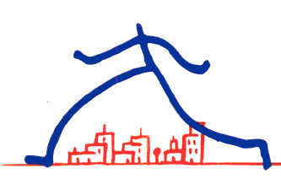Il Teatro-Forum dove il pubblico riflette attivamente e interagisce sul palco per trovare soluzioni ai problemi rappresentati.
Il Teatro-Giornale che demistifica le notizie dei mass-media.
Il Teatro-Invisibile che va a scardinare la vita quotidiana e i suoi riti immettendo notizie dirompenti.
Teatro-Legislativo dove il popolo crea le proprie leggi a partire dai bisogni fondamentali, invertendo il rapporto delegati deleganti
L’obiettivo del ciclo di incontri è di conoscere gli strumenti tecnici del TdO per le oppressioni sociopolitiche, a partire dai primi strumenti (Teatro-Giornale) fino ai più recenti (Teatro-Legislativo).
Consigliato a chi vuol riflettere sulle oppressioni sociopolitiche, a chi è interessato più ai temi che al metodo e vuole usare il TdO per esplorarli: attivisti, militanti, membri di organizzazioni che lavorano per sensibilizzare su varie tematiche, singoli interessati alla partecipazione politica, comitati di base, organismi di quartiere, ecc.
Coinvolgimento personale medio, nel senso che non si toccano questioni personali, ma generali. Ampio spazio è data alla costruzione di scene sui temi scelti, ma anche alla riflessione sul funzionamento e l’efficacia delle singole tecniche e sulla teoria di Freire e Boal.
Si cercherà di applicare le tecniche a interventi il più possibile reali più che simulati, sia in connessione col luogo di svolgimento degli stage, che con i legami dei partecipanti ad associazioni e campagne in atto. Infatti alla fine di ogni percorso su una tecnica si prevede un momento pubblico di incontro con un pubblico (che sia a inviti personali, che sia in strada, che sia un momento organizzato per tutta la cittadinanza o per un settore sociale specifico da cui provengono i corsisti).
Collaborazioni: associazioni del luogo, Giulio Girardi (esperto in coscientizzazione in Sudamerica), realtà locali che siano interessate alla tematica scelta nel corso. Si può prevedere che il gruppo di 15-20 persone si suddivida in sottogruppi più agili di 5-6 persone e che scelga anche 2-3 temi diversi da portare avanti insieme per tutto il corso
Giorni: 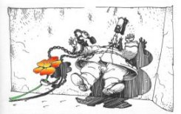15
Calendario:
1° stage 8-9-10 Ottobre
2° stage 3-4-5 Dicembre
3° stage 4-5-6 Febbraio
4° stage 29-30 aprile e 1° maggio
5° stage 10-11-12 giugno
Orari:
Ven 17-21; sab e dom 10-17 con un’ora di pausa pasto
Iscrizioni
Scadenza 25 SETTEMBRE

IMPORTANTE
per confermare l’iscrizione bisogna mandare entro il termine sopraindicato il modulo di iscrizione in allegato alla mail matteo_lomba@hotmail.com

modulo di iscrizione
Costi: il corso ha un costo di 380€ a partecipante

IMPORTANTE:
PER AVERE LUOGO IL CORSO DEVE RAGGIUNGERE UN NUMERO MINIMO DI 18 ISCRITTI
Luogo: Casa per la Pace Milano Via Marco D’Agrate 11 20139 MIlano
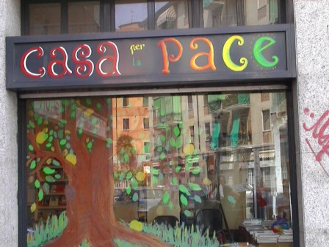
info: matteo_lomba@hotmail.com tel ufficio 0255230332 cellulare: 3491053240
é prevista la consegna di un attestato finale previa partecipazione ad almeno il 70% degli incontri.
In allegato la struttura specifica del corso incontro per incontro.
schema dettagliato del percorso
www.giollicoop.it

